UC2 Inventory Health & Traceability
Giới thiệu tính năng, mức đáp ứng, năng lực AI của agent và câu hỏi khảo sát
Kính gửi: Marou Chocolate, bộ phận IT & Digital Transformation, Supply Chain, Retail
Người soạn: NaviWorld Vietnam
Ngày: 14/09/2026
Hình ảnh chụp trên môi trường demo với dữ liệu mô phỏng.

1. Giới thiệu
Tài liệu giới thiệu trước với Marou Chocolate các tính năng của use case UC2 Inventory Health & Traceability trong POC mà NaviWorld đề xuất: tính năng nào đã có, mức đáp ứng so với yêu cầu trong RFP, và các năng lực AI mà agent có thể đảm nhận. Phần cuối là tám câu hỏi để chọn tính năng AI làm trước, dựa trên việc đang tốn thời gian và tiền nhất của Marou.
RFP ghi đầu ra kỳ vọng của UC2: inventory health dashboard, aging and expiry alert, stock-out risk, traceability view.
Bối cảnh dữ liệu demo
Hình ảnh trong tài liệu chụp trên môi trường Business Central demo của NaviWorld có LS Central, với dữ liệu mô phỏng cho 5 cửa hàng, 1 kho trung tâm và 21 mặt hàng. Con số minh họa cách hệ thống hoạt động, không phải số liệu của Marou.
Mức đáp ứng | Ý nghĩa
Có trong POC | Đã chạy trên môi trường demo, có hình minh họa trong tài liệu này.
Có trong POC, hoàn thiện khi triển khai | Luồng đã có; phần tạo chứng từ hoặc mở rộng hoàn thiện theo quy trình của Marou.
Đề xuất, xác nhận qua khảo sát | Tính năng AI đề xuất; làm hay không, làm theo cách nào tùy kết quả khảo sát ở mục 5.

2. Agent AI cho quản lý tồn kho: bốn nhóm năng lực
Số tồn, hạn dùng và phân tầng do Business Central và LS Central tính. Agent đọc số đã tính rồi làm thay người dùng những việc tốn công, chia thành bốn nhóm năng lực:
Nhóm năng lực | Agent làm gì cho người quản lý tồn kho
Tóm tắt | Rút gọn báo cáo, danh sách lô, tin nhắn, email thành vài câu người bận đọc được ngay.
Tạo sinh nội dung | Soạn văn bản, chứng từ nháp, thông báo, báo cáo từ dữ liệu có sẵn.
Khám phá và phân tích insight | Trả lời câu hỏi tự do, tìm nguyên nhân, phát hiện bất thường, gợi ý hành động dựa trên dữ liệu.
Tự động hóa | Tự thực hiện chuỗi bước lặp lại: quét, đề xuất, xin duyệt, tạo chứng từ, nhắc, theo dõi đến khi xong.

Nguyên tắc chung
Mọi con số có nguồn và mở được chứng từ gốc trong Business Central; mọi hành động ghi sổ đều do người của Marou duyệt; AI bật tắt được và có giới hạn chi phí.
Cột ví dụ là câu minh họa cách agent trả lời, không phải số liệu thật của Marou.

2.1 Tóm tắt
Tính năng | Agent làm gì | Ví dụ | Mức đáp ứng
Brief buổi sáng do AI viết | Đọc bảng sức khỏe tồn kho đã tính, viết 3 việc quan trọng nhất hôm nay theo vai và lý do, thay cho danh sách thẻ dài. | "Sáng nay S0002 có 13 lô quá hạn, lớn nhất là Choco nuts 285 hộp; kho W0003 có 14 lô cận date nên ưu tiên chuyển bánh sang Quận 1." | Có trong POC, hoàn thiện khi triển khai
Giải thích lô bằng lời thường | Tóm Chi tiết lô thành một đoạn: vì sao vào tầng, bán bao nhiêu, còn bao lâu, dự kiến dư bao nhiêu. | "Lô Carrot cake này bán 1,6 cái mỗi ngày, còn 3 ngày hạn, sẽ dư khoảng 12 cái nếu không xử lý." | Có trong POC, hoàn thiện khi triển khai
Báo cáo tuần hàng hủy cho quản lý và tài chính | Tổng hợp giá trị hủy, nhóm hàng và cửa hàng nhiều nhất, nguyên nhân chính, so với tuần trước. | "Tuần 37 hủy 1.273, tăng 18%; 60% là bánh tươi tại S0002 do nhận hàng dư thứ Sáu." | Đề xuất, xác nhận qua khảo sát
Tóm tắt tin báo sự cố từ cửa hàng | Gom tin báo hỏng, cận date, hết hàng trong nhóm chat hoặc email thành danh sách sự cố có mặt hàng, lô, cửa hàng. | "Hôm nay 7 tin báo: 3 kem chảy do tủ S0005, 2 lô bánh cận date S0001, 2 xin thêm Choco nuts." | Đề xuất, xác nhận qua khảo sát

2.2 Tạo sinh nội dung
Tính năng | Agent làm gì | Ví dụ | Mức đáp ứng
Lý do đề xuất viết bằng lời | Viết lại câu lý do của đề xuất cho người duyệt đọc dễ, giữ nguyên mọi con số. | Thẻ đề xuất hủy có đoạn lý do ngắn gọn. | Có trong POC
Biên bản và chứng từ hủy nháp | Khi đề xuất hủy được duyệt: soạn biên bản hủy và chứng từ điều chỉnh kho nháp có lô, số lượng, lý do, người duyệt. | Biên bản hủy 285 hộp Choco nuts lô L260720-33323-SD tại S0002, chứng từ nháp chờ kế toán post. | Có trong POC, hoàn thiện khi triển khai
Chương trình giảm giá xả hàng cận date | Soạn mô tả chương trình, mức giảm đề xuất, thời gian và hướng dẫn cho nhân viên bán; tạo chương trình ở trạng thái chưa bật. | "Giảm 30% Carrot cake lô L260915 tại S0002 từ 17h, còn 12 cái." | Đề xuất, xác nhận qua khảo sát
Thông báo thu hồi và email khiếu nại | Soạn thông báo gửi cửa hàng phải rút lô, email gửi nhà cung cấp hoặc nhà máy kèm số lô, số lượng, bằng chứng. | Thông báo rút lô L260908-33170B tại S0001 (12) và S0002 (2). | Đề xuất, xác nhận qua khảo sát

2.3 Khám phá và phân tích insight
Tính năng | Agent làm gì | Ví dụ | Mức đáp ứng
Hỏi đáp tự do về tồn và lô | Câu hỏi không có mẫu: agent tự chọn tra tồn, lô, tốc độ bán rồi trả lời kèm số. | "So sánh tốc độ bán Flavored syrup giữa các cửa hàng, chỗ nào nên giữ ít hàng lại." | Có trong POC
Tìm nguyên nhân gốc của hàng hủy | Phân tích vì sao một mặt hàng hoặc cửa hàng hủy nhiều: nhận dư, bán chậm, hạn ngắn khi nhận, chuyển trễ. | "Quận 1 hủy bánh gấp đôi Hà Nội vì nhận hàng thứ Sáu gấp 3 lần mức bán cuối tuần." | Đề xuất, xác nhận qua khảo sát
Phát hiện bất thường | Lô bán sau hạn, hàng nhận về hạn quá ngắn, lệch kiểm kê lớn, cửa hàng hủy tăng đột biến. | "Lô Tiramisu nhận ngày 10/09 chỉ còn 2 ngày hạn, thấp hơn thường lệ 5 ngày." | Đề xuất, xác nhận qua khảo sát
Gợi ý hành động tối ưu cho lô cận date | So sánh chuyển, giảm giá, dùng nội bộ, hủy theo tốc độ bán còn lại, giá vốn, quy tắc của Marou; chuyển vừa đủ bán trước hạn, phần còn lại giảm giá. | "Chuyển 9 sang S0001 (bán 3 mỗi ngày), giảm giá 12 còn lại tại S0002." | Có trong POC, hoàn thiện khi triển khai
Gợi ý ngưỡng cận date theo nhóm hàng | Học từ lịch sử bán hết và hủy để đề xuất số ngày cận date cho từng nhóm. | "Kem nên cảnh báo trước 30 ngày thay vì 45; bánh tươi trước 2 ngày." | Đề xuất, xác nhận qua khảo sát

2.4 Tự động hóa
Tính năng | Agent làm gì | Ví dụ | Mức đáp ứng
Đề xuất xử lý có người duyệt | Từ thẻ lô: kiểm trùng, xét policy, ghi đề xuất có số lô, đưa thẻ đến đúng người duyệt; duyệt chuyển hàng thì tạo Transfer Order. | Hình 9 và 10. | Có trong POC
Tự quét và nhắc mỗi ngày | Mỗi sáng tự quét kết quả mới, tự soạn đề xuất cho lô vượt ngưỡng, gửi qua kênh người dùng quen dùng, nhắc lại nếu chưa xử lý. | 8h sáng quản lý S0002 nhận 3 thẻ trên Teams, 14h nhắc lô chưa xử lý. | Đề xuất, xác nhận qua khảo sát
Luồng hủy khép kín | Đề xuất, duyệt, chứng từ nháp, kế toán post, xác nhận hoàn tất, cập nhật báo cáo hủy. |  | Có trong POC, hoàn thiện khi triển khai
Điều phối thu hồi nhiều bước | Khoanh lô liên quan, báo từng cửa hàng, thu xác nhận đã rút và số lượng, tổng hợp cho QA đến khi đủ. |  | Đề xuất, xác nhận qua khảo sát

3. Người dùng và user story

3.1 Vai trò
Vai | Ví dụ trong demo | Quan tâm chính trong UC2
Supply Chain | Trang | Tiền đang nằm ở hàng xấu bao nhiêu, lô nào cần xử lý trước, ngưỡng có hợp lý không.
Điều phối kho | Hùng | Lô hết hạn ở đâu, chuyển hay hủy, duyệt đề xuất.
Quản lý cửa hàng | Lan, Minh, Tuấn, Hà, Thảo | Lô sắp hết hạn tại quầy, món sắp hết, tồn ở nơi khác để xin chuyển.
Kho trung tâm | Kho W0003 | Lô trong kho sắp hết hạn, hàng mua chưa về, xuất lô nào trước.
QA, an toàn thực phẩm |  | Truy xuất và thu hồi lô khi có sự cố.
Kế toán, tài chính |  | Giá trị hàng hủy, chứng từ hủy, xu hướng theo tháng.
Quản trị hệ thống | Dũng | Ngưỡng, quy định phê duyệt, nhật ký agent, chi phí AI.

3.2 User story
Cột mức đáp ứng theo định nghĩa ở mục 1; cột năng lực AI trỏ về tính năng ở mục 2.
Mã | User story | Tiêu chí chấp nhận | Mức đáp ứng | Minh họa | Năng lực AI
US-01 | Là Supply Chain, tôi muốn thấy tổng giá trị tồn ở các tầng có vấn đề và chia theo sáu tầng, để biết tiền đang nằm ở đâu. | Mở tab Sức khỏe tồn kho thấy giá trị và tỷ lệ tầng xấu, sáu ô tầng có số dòng và giá trị. | Có trong POC | Hình 1 | Ứng dụng
US-02 | Là Supply Chain, tôi muốn lọc theo tầng và tìm theo mặt hàng, mã, lô. | Bấm ô Đã quá hạn chỉ còn dòng quá hạn; gõ số lô chỉ còn dòng của lô đó. | Có trong POC | Hình 2 | Ứng dụng
US-03 | Là người kiểm tra số liệu, tôi muốn biết vì sao một lô vào tầng đó và số lấy từ đâu. | Bấm một dòng thấy nguồn số, quy tắc phân tầng dừng ở bậc nào, bán theo ngày cộng tay được. | Có trong POC | Hình 3 | Ứng dụng; S2 thêm lời giải thích
US-04 | Là người dùng, tôi muốn mở đúng chứng từ gốc trong Business Central từ thẻ của agent. | Link mở sổ kho của lô trong Business Central, lọc sẵn mặt hàng, kho, lô. | Có trong POC | Hình 10, 11 | Ứng dụng
US-05 | Là quản trị, tôi muốn chỉnh ngưỡng chung và theo nhóm hàng mà không sửa code. | Sửa trên trang thiết lập, tính lại thì tầng đổi. | Có trong POC |  | Ứng dụng; D5 gợi ý ngưỡng
US-06 | Là Supply Chain, tôi muốn biết dữ liệu có đủ để tin kết quả không. | Màn hình độ phủ ghi tỷ lệ dòng có lô, có hạn dùng, độ dài lịch sử, kết luận Đạt hoặc Cần xem lại. | Có trong POC | Hình 4 | Ứng dụng
US-07 | Là điều phối, tôi muốn hỏi bằng lời xem hàng nào đã hết hạn, không bị hỏi lại thuộc cửa hàng nào. | Trả lời số lô, tổng tồn, giá trị, chia theo địa điểm, thẻ lô giá trị lớn nhất. | Có trong POC | Hình 6 | Tóm tắt dạng quy tắc
US-08 | Là quản lý cửa hàng, tôi muốn biết lô nào tại cửa hàng mình sắp hết hạn. | Chỉ thấy lô của cửa hàng mình. | Có trong POC | Hình 7 | Tóm tắt dạng quy tắc
US-09 | Là Supply Chain, tôi muốn bản tóm tắt buổi sáng nêu việc rủi ro nhất kèm nút xử lý. | Bấm Brief ra các thẻ xếp theo điểm rủi ro; bản AI viết nêu 3 việc quan trọng nhất và lý do. | Có trong POC, hoàn thiện khi triển khai | Hình 5 | S1 Tóm tắt
US-10 | Là quản lý cửa hàng, tôi muốn được báo chủ động khi lô vào cận date qua kênh tôi hay dùng. | Không cần mở web; thông báo có nút xử lý; nhắc lại nếu chưa xử lý. | Đề xuất, xác nhận qua khảo sát |  | A2 Tự động hóa
US-11 | Là Supply Chain, tôi muốn đề xuất hủy lô hết hạn có số lô và người duyệt nhận ngay; duyệt xong có biên bản và chứng từ hủy nháp. | Đề xuất có số lô; thẻ Duyệt hủy đến người duyệt; duyệt thì có biên bản và chứng từ nháp. | Có trong POC, hoàn thiện khi triển khai | Hình 9, 10 | A1, G2, A3
US-12 | Là điều phối, tôi muốn chuyển lô cận date sang cửa hàng bán nhanh hơn, với số lượng vừa đủ bán trước hạn. | Chọn cửa hàng bán nhanh nhất; số lượng không vượt lượng bán được trước hạn; duyệt ra Transfer Order. | Có trong POC, hoàn thiện khi triển khai | Hình 9 | D4 Phân tích
US-13 | Là Supply Chain, tôi muốn đề xuất giảm giá lô cận date kèm mức giảm và nội dung chương trình. | Đề xuất có mức giảm; duyệt thì có chương trình giảm giá ở trạng thái chưa bật trong LS Central. | Đề xuất, xác nhận qua khảo sát |  | G3 Tạo sinh
US-14 | Là Supply Chain, tôi muốn chặn mua thêm hàng đang dư tồn. | Duyệt thì mặt hàng bị chặn mua. | Có trong POC, hoàn thiện khi triển khai |  | A1 Tự động hóa
US-15 | Là người duyệt, tôi không muốn nhận hai đề xuất cho cùng một lô. | Bấm lần hai báo đã có đề xuất đang chờ. | Có trong POC |  | Ứng dụng
US-16 | Là quản lý cửa hàng, tôi muốn hỏi tồn một món ở cửa hàng mình và nơi khác. | Nói cửa hàng mình trước, kể cả khi đã hết. | Có trong POC | Hình 8 | Tóm tắt dạng quy tắc
US-17 | Là QA, tôi muốn truy xuất một lô: nhập ở đâu, đi đâu, còn ở đâu, thu hồi chỗ nào. | Gõ số lô ra hành trình và nơi còn tồn; link mở sổ kho của đúng lô. | Có trong POC | Hình 11 | Tóm tắt dạng quy tắc; G4, A4
US-18 | Là QA, tôi muốn truy ngược từ lô nguyên liệu của nhà máy tới lô thành phẩm và cửa hàng. | Nối dữ liệu sản xuất hoặc OneTrace. | Đề xuất, xác nhận qua khảo sát |  | D Phân tích
US-19 | Là thủ kho, tôi muốn biết xuất lô nào trước (hết hạn trước xuất trước). | Khi soạn phiếu xuất, gợi ý lô theo hạn dùng. | Đề xuất, xác nhận qua khảo sát |  | D Phân tích
US-20 | Là quản lý, tôi muốn hỏi tự do về tồn và lô mà không cần mẫu câu, kể cả câu phân tích. | Agent tự chọn tra gì và trả lời kèm số có nguồn. | Có trong POC |  | D1 Phân tích
US-21 | Là quản lý, tôi muốn biết vì sao cửa hàng hoặc mặt hàng hủy nhiều và điều gì bất thường, để sửa từ gốc. | Agent nêu nguyên nhân có số dẫn chứng; cảnh báo lô bán sau hạn, hàng nhận hạn ngắn. | Đề xuất, xác nhận qua khảo sát |  | D2, D3 Phân tích

4. Tính năng và màn hình

4.1 Dashboard Sức khỏe tồn kho
Con số lớn là giá trị ở bốn tầng có vấn đề (quá hạn, cận date, chậm luân chuyển, dư tồn); sáu ô tầng bấm được để lọc; bảng xếp theo điểm rủi ro, mỗi dòng là một mặt hàng tại một địa điểm theo lô. Business Central tính lại hằng đêm hoặc khi người dùng bấm chạy.
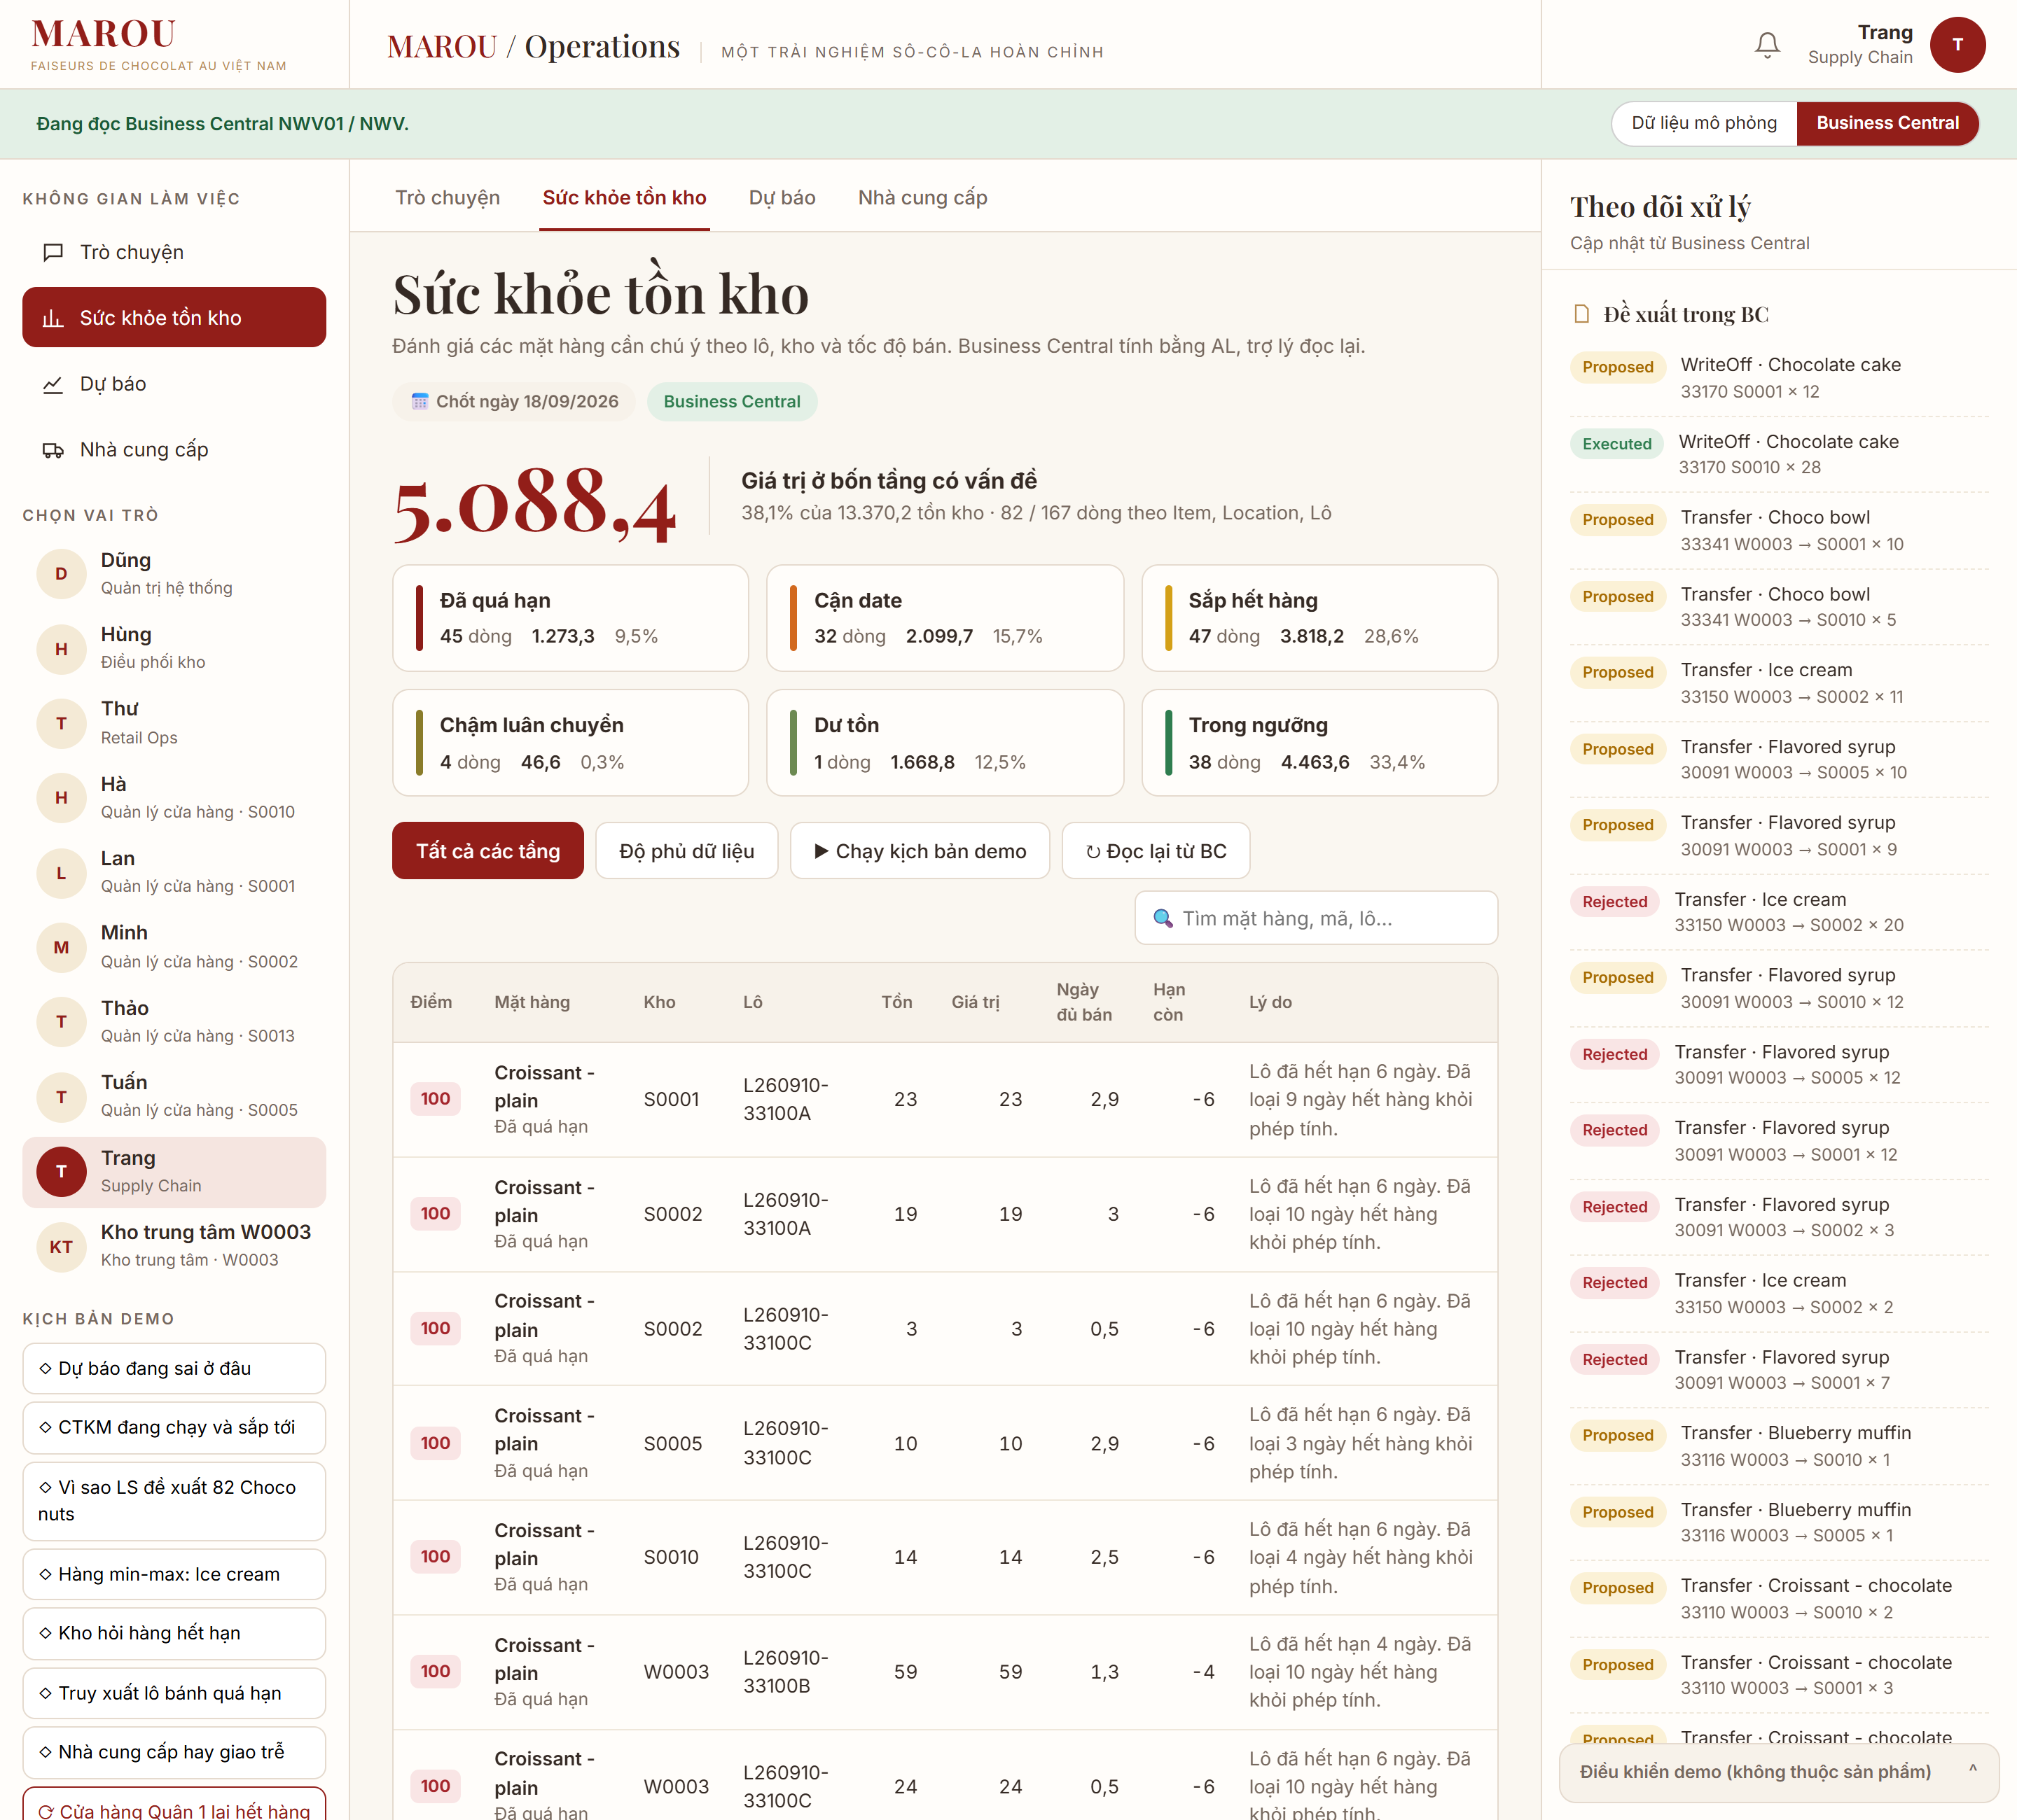
Hình 1. Tổng quan: 5.088,4 ở tầng có vấn đề (38,1% của 13.370,2), 82 trên 167 dòng.
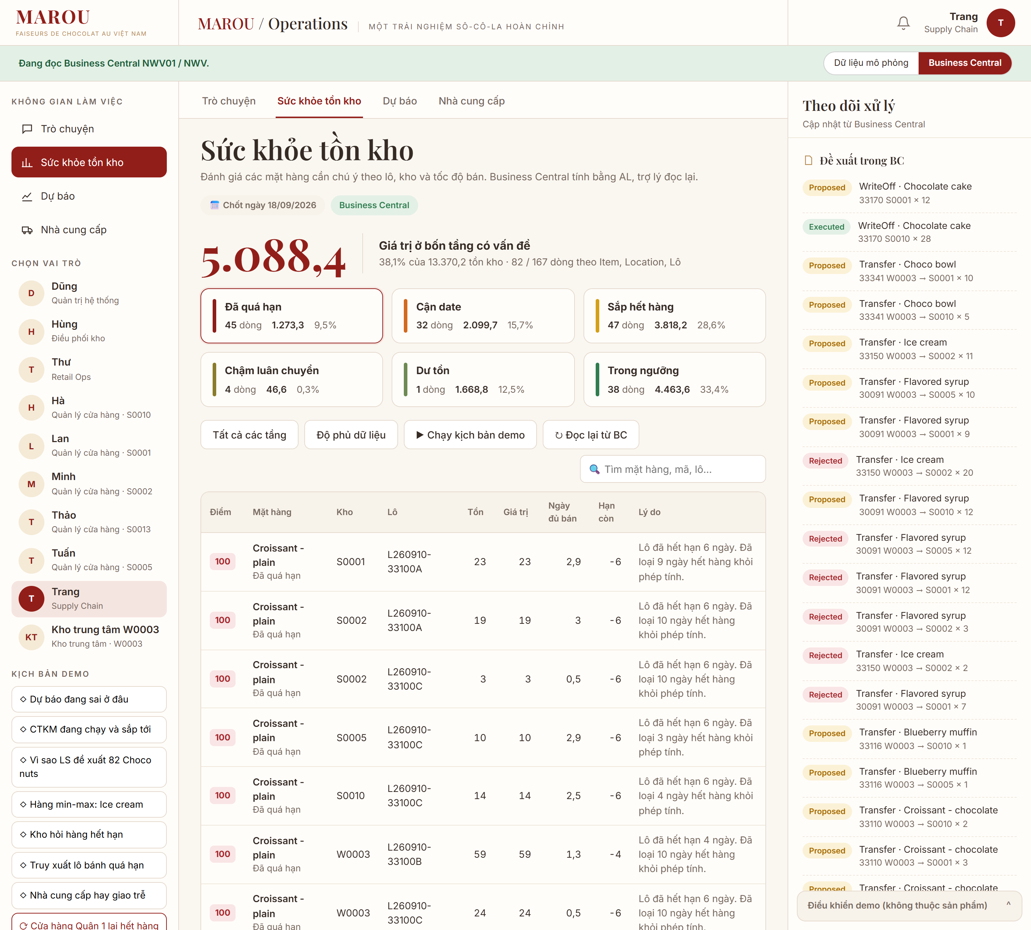
Hình 2. Lọc tầng Đã quá hạn: 45 dòng, giá trị 1.273,3.

4.2 Chi tiết lô
Bấm một dòng để mở ba phần: nguồn số liệu (tồn lấy từ dòng sổ kho nào, tốc độ bán tính trên cơ sở nào, bao nhiêu ngày hết hàng bị loại khỏi phép tính), bậc phân tầng mà lô dừng lại, và lịch sử bán theo ngày để tự cộng đối chiếu.
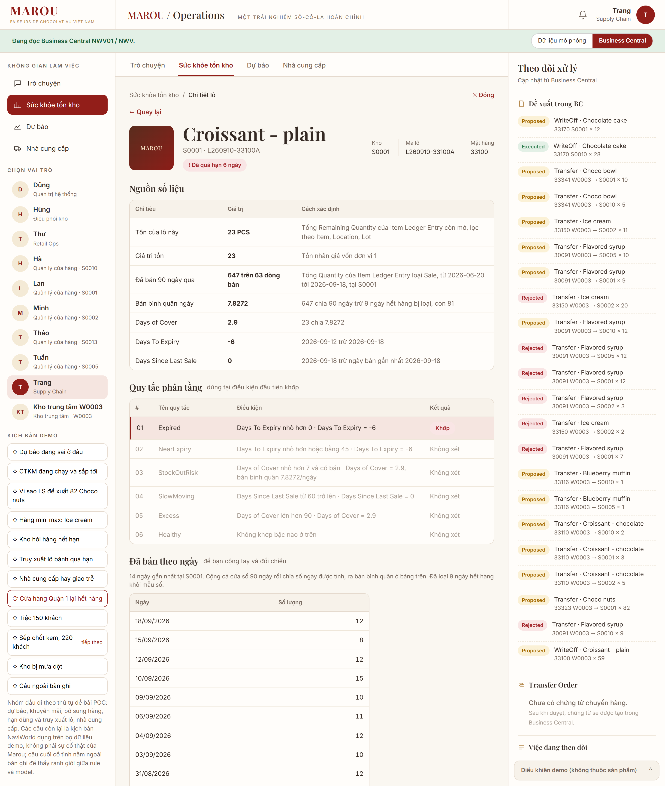
Hình 3. Chi tiết một lô đã quá hạn.

4.3 Độ phủ dữ liệu
Trước khi dùng kết quả, màn hình này cho biết dữ liệu có đủ không: bao nhiêu dòng tồn có số lô và hạn dùng, lịch sử bán dài bao lâu, mặt hàng đã được phân nhóm chưa. Dòng Cần xem lại chỉ ra việc cần bổ sung dữ liệu, ví dụ lịch sử dưới 12 tháng thì chưa bắt được mùa Tết.
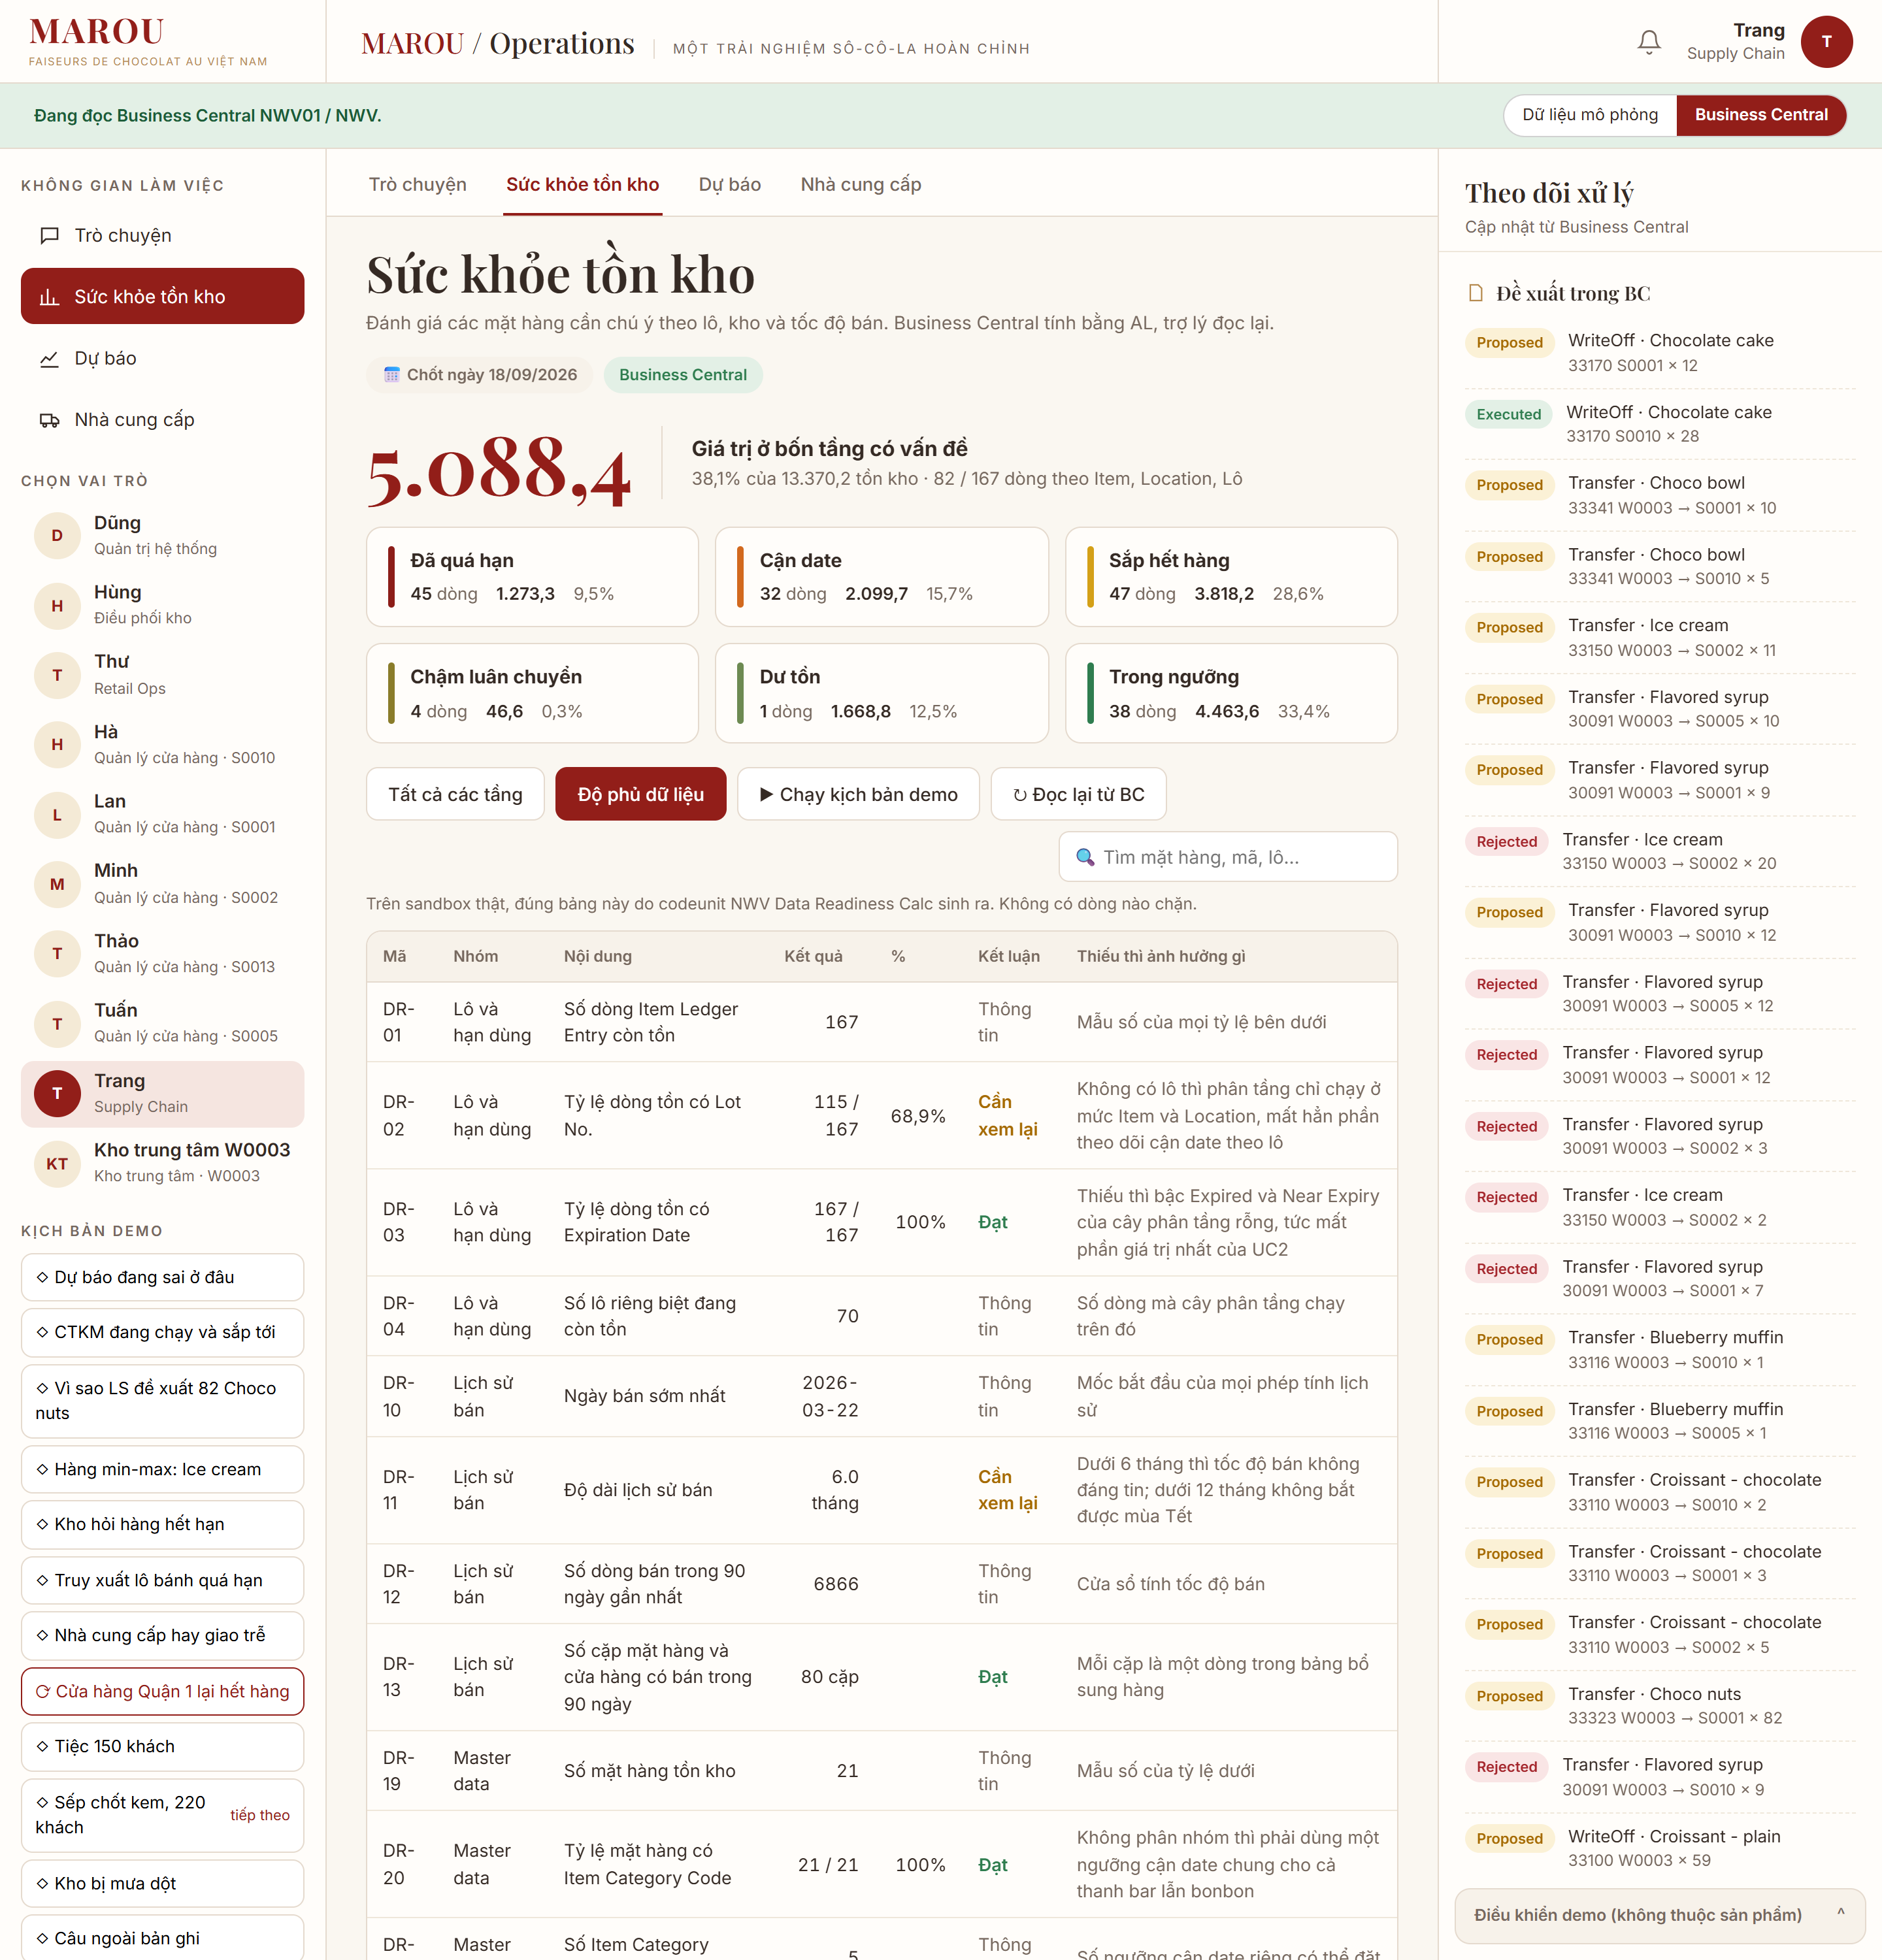
Hình 4. Màn hình Độ phủ dữ liệu.

4.4 Hỏi đáp và bản tóm tắt theo vai
Người dùng hỏi bằng tiếng Việt thông thường. Mỗi vai chỉ thấy phạm vi của mình: quản lý cửa hàng thấy cửa hàng mình, kho thấy kho, điều phối và Supply Chain thấy toàn hệ thống.
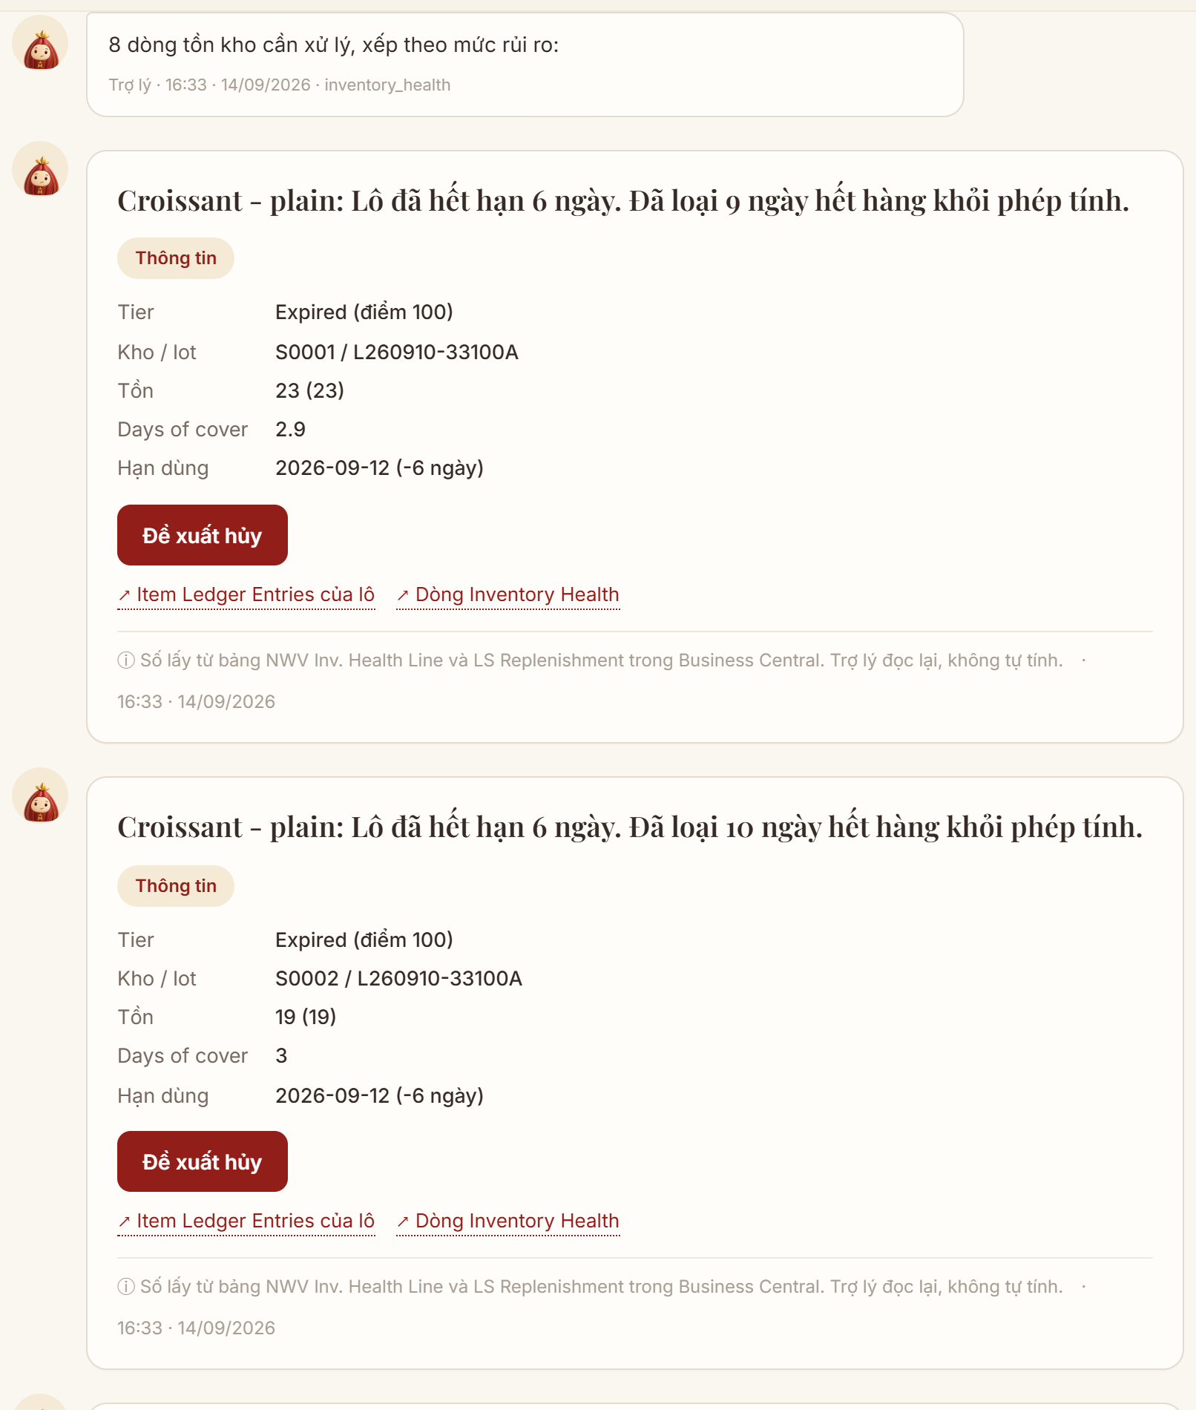
Hình 5. Bản tóm tắt buổi sáng của Supply Chain (phần đầu): các dòng rủi ro nhất, mỗi thẻ có nút xử lý theo tầng.
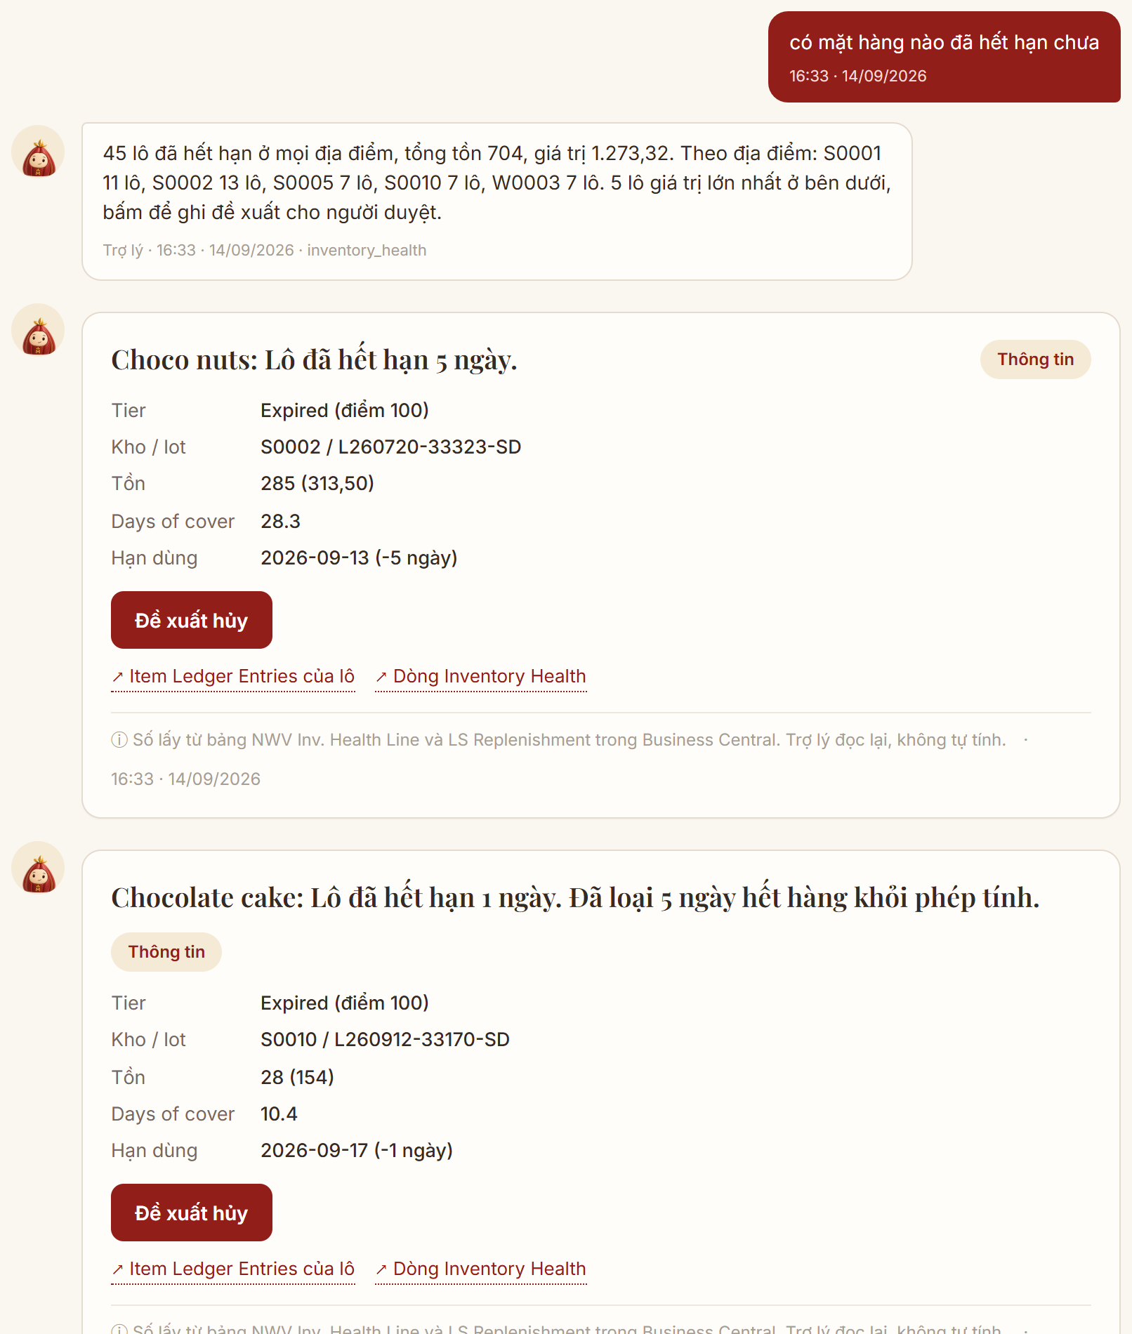
Hình 6. Điều phối hỏi hàng đã hết hạn (phần đầu): 45 lô, chia theo địa điểm, sau đó là thẻ các lô giá trị lớn nhất.
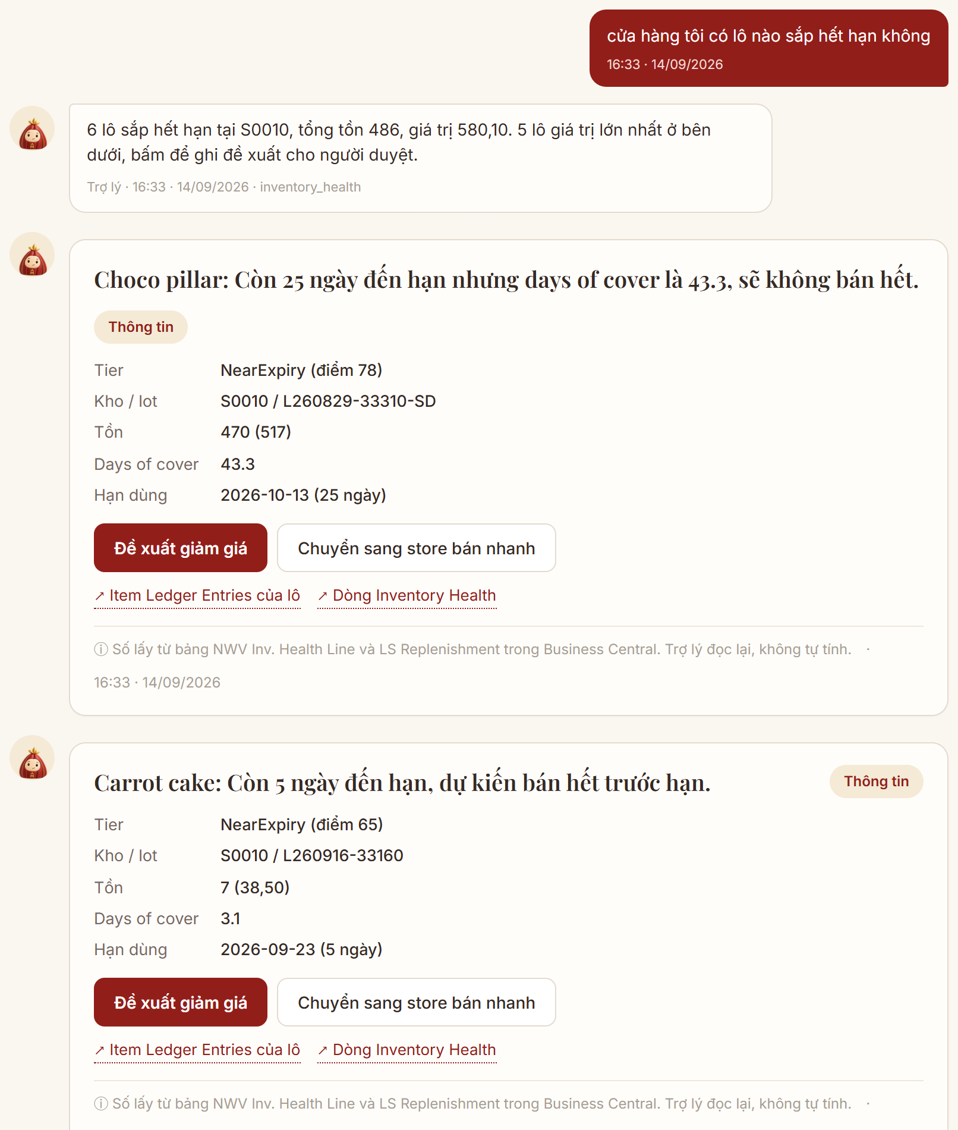
Hình 7. Quản lý cửa hàng S0010 hỏi lô sắp hết hạn (phần đầu): chỉ lô của S0010.
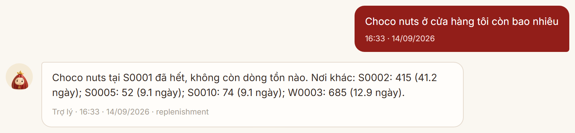
Hình 8. Quản lý S0001 hỏi tồn Choco nuts: cửa hàng mình đã hết, kho còn 685.

4.5 Đề xuất xử lý lô và người duyệt
Nút trên thẻ theo tầng: quá hạn thì Đề xuất hủy; cận date thì Đề xuất giảm giá và Chuyển sang cửa hàng bán nhanh; chậm luân chuyển thì Đề xuất giảm giá; dư tồn thì Chặn mua thêm. Agent kiểm đề xuất trùng, áp quy định phê duyệt, ghi đề xuất có số lô vào Business Central và đưa thẻ đến người duyệt.
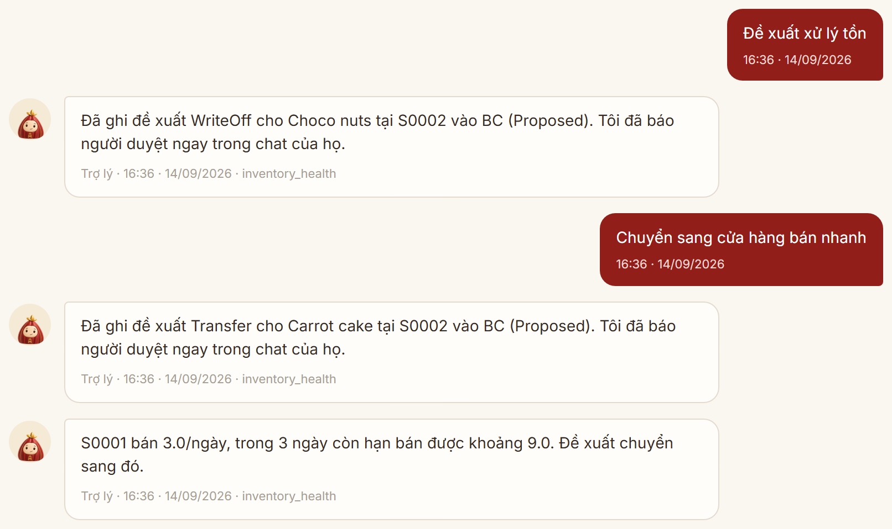
Hình 9. Đề xuất hủy lô Choco nuts tại S0002 và chuyển lô Carrot cake sang S0001, nơi bán 3 cái mỗi ngày.
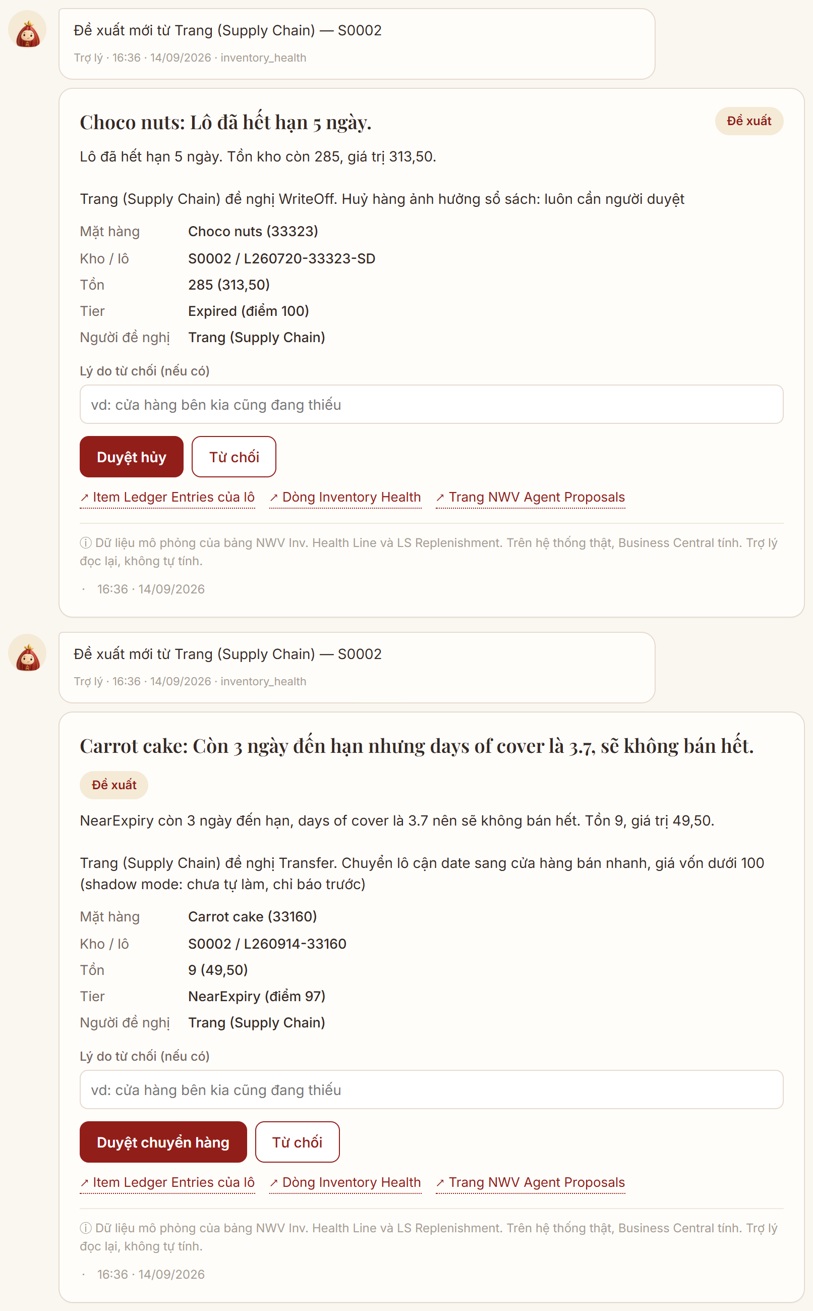
Hình 10. Thẻ Duyệt hủy đến người duyệt: số lô, tồn, tầng, người đề nghị, quy định áp dụng, link mở lô trong Business Central.

4.6 Truy xuất lô
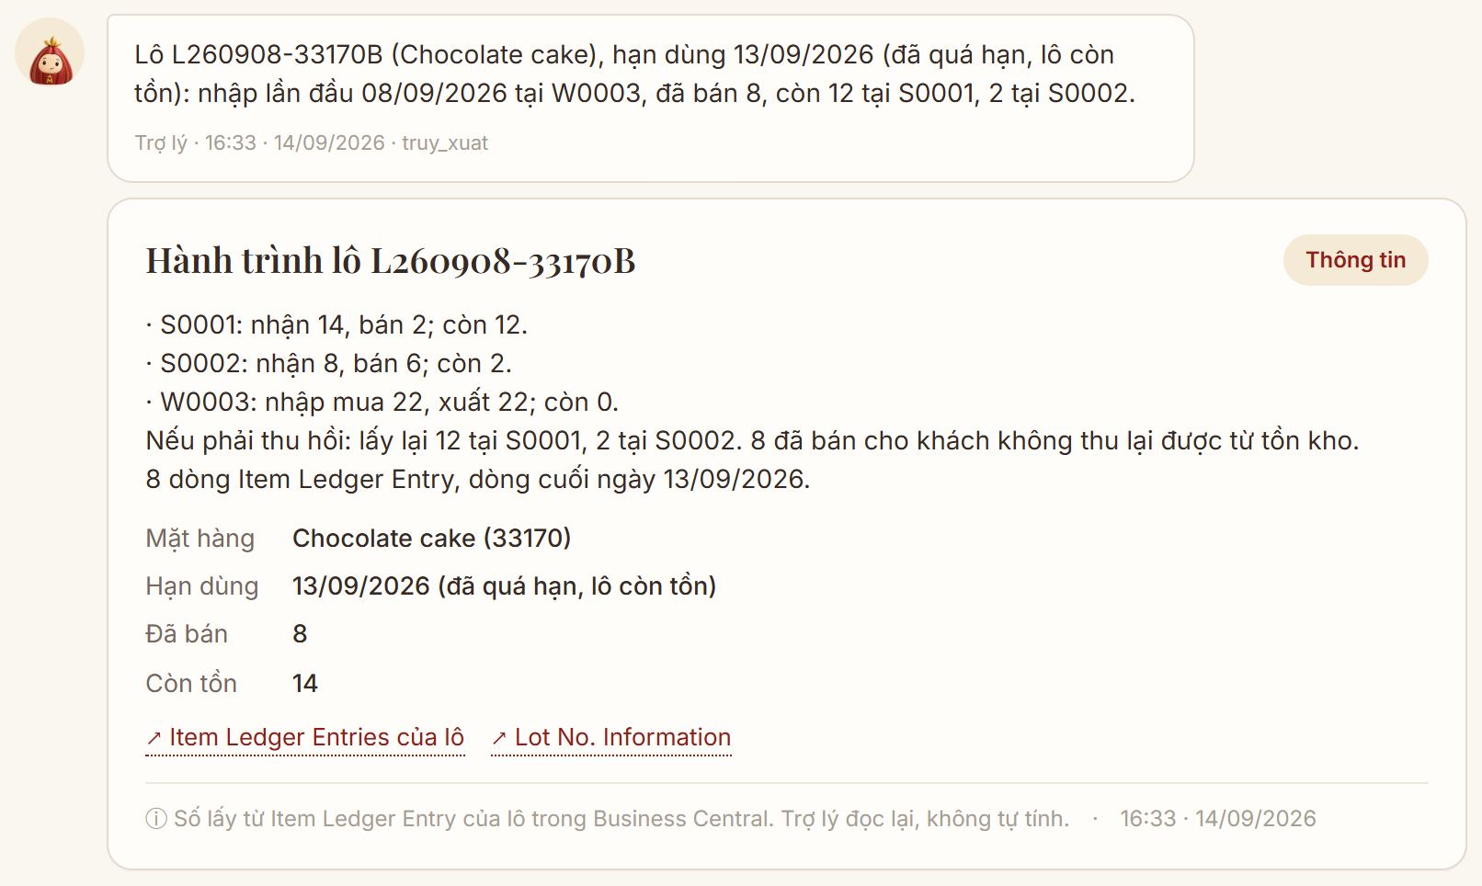
Hình 11. Truy xuất lô L260908-33170B (Chocolate cake): hạn 13/09 đã quá, nhập 08/09 tại W0003, đã bán 8, còn 12 tại S0001 và 2 tại S0002.

5. Câu hỏi khảo sát
Tám câu dưới đây, mỗi câu nhắm một tính năng AI ở mục 2. Câu trả lời quyết định có làm tính năng đó không, và agent phải theo quy tắc nào của Marou khi làm. Xin anh chị trả lời bằng lần gần nhất chuyện đó xảy ra, kèm con số ước lượng.
# | Câu hỏi | Hỏi ai | Câu trả lời định hình tính năng
1 | Tháng gần nhất, lần hủy hàng có giá trị lớn nhất là mặt hàng nào, ở nhà máy hay ở cửa hàng? Nhìn lại, phải biết từ ngày nào và làm gì thì không phải hủy? | Supply Chain, quản lý kho nhà máy, quản lý cửa hàng | Agent tự quét và nhắc mỗi sáng (A2): nhắc trước bao nhiêu ngày, nhắc ai. Giá trị lần hủy này là mức để so khi đánh giá POC.
2 | Khi hàng sắp hết hạn, người xử lý giỏi nhất trong đội anh chị dựa vào những điều gì để chọn chuyển sang nơi bán nhanh hơn, giảm giá, dùng nội bộ hay hủy? Điều nào trong đó hệ thống hiện không biết? | Điều phối, quản lý cửa hàng | Gợi ý hành động cho hàng cận date (D4): đưa kinh nghiệm của người giỏi nhất thành quy tắc agent dùng cho mọi cửa hàng.
3 | Mỗi sáng trước khi mở cửa hoặc vào ca, anh chị muốn biết đúng ba điều gì về hàng hóa? Hiện lấy ba điều đó từ đâu, mất bao lâu? | Quản lý cửa hàng, điều phối, Supply Chain | Bản tóm tắt buổi sáng do AI viết (S1): nội dung, thứ tự ưu tiên và độ dài cho từng vai.
4 | Câu hỏi nào về tồn kho hoặc hàng hủy mà quản lý hỏi, đội anh chị phải mất hơn nửa ngày mới trả lời được? | Supply Chain, quản lý | Hỏi đáp tự do và tìm nguyên nhân gốc (D1, D2): những câu hỏi agent phải trả lời được ngay, kèm số có nguồn.
5 | Chuyện bất thường nào về hàng hóa anh chị từng phát hiện quá muộn: hàng từ nhà máy giao sang cửa hàng đã gần hạn, lô sản xuất có hạn ngắn hơn thường lệ, lệch kiểm kê lớn, một cửa hàng hủy tăng đột biến? Nếu có người canh suốt ngày, anh chị muốn họ canh điều gì? | QA, kế toán kho, quản lý cửa hàng | Phát hiện bất thường (D3): danh sách tín hiệu agent theo dõi và ngưỡng báo.
6 | Từ lúc quyết định hủy hàng đến lúc sổ kho đã ghi xong, cần những giấy tờ nào, bao nhiêu người ký, mất mấy ngày? Bước nào hay bị treo? | Kế toán kho, quản lý cửa hàng | Biên bản và chứng từ hủy nháp, luồng hủy khép kín (G2, A3): mẫu giấy tờ agent soạn và bước agent đẩy việc.
7 | Nếu sáng mai phải thu hồi một lô sản xuất, anh chị biết lô đó đã giao đến những cửa hàng hoặc khách nào bằng cách nào? Cửa hàng nhận biết hàng cần rút dựa vào thông tin gì, và mất bao lâu để chắc mọi nơi đã rút? | QA, quản lý kho nhà máy | Thông báo thu hồi và điều phối thu hồi (G4, A4): agent dựa vào thông tin nào để khoanh vùng, làm thay những bước nào, xác nhận từng nơi ra sao.
8 | Việc gì anh chị sẵn sàng để hệ thống tự làm từ tuần sau mà không cần hỏi? Việc gì không bao giờ? Hạn mức giá trị bao nhiêu? | Supply Chain, kế toán, QA | Quy định phê duyệt: phạm vi agent được tự làm, phạm vi luôn cần người duyệt.

Hai điều cần xác nhận về dữ liệu
Hai câu này quyết định agent có đủ dữ liệu để làm các tính năng trên hay không.
Câu hỏi | Vì sao cần biết
Hàng tươi thừa cuối ngày ở cửa hàng (bánh, kem) có được ghi hủy vào Business Central không, có ghi lý do không? | Nếu không ghi, tồn trên hệ thống cao hơn thực tế, cảnh báo cho nhóm hàng này sai và không phân tích được nguyên nhân hủy.
Khi hàng từ nhà máy giao sang cửa hàng, hạn dùng của từng đợt giao có được ghi lại ở phía cửa hàng không (trên chứng từ nhận hàng, trên nhãn, hay không ghi)? | Quyết định agent tính được hạn dùng của hàng đang nằm ở cửa hàng, hay chỉ theo dõi hạn dùng tại nhà máy.

